ОБЩЕСТВО С ОГРАНИЧЕННОЙ ОТВЕТСТВЕННОСТЬЮ
Российская Федерация, 214012, г.Смоленск,
Проспект Гагарина, д. 10/2, этаж 3, офис 2. ИНН6732058521
АО “AЛЬФА-БАНК” Код Банка 044525593
р/с 40702810602280002470
К/с Банка: 30101810200000000593
e-mail: mail@rumetallocherepica.ru;
www.rumetallocherepica.ru +79997109469

«ГРАНД»

Благодарственное письмо

Настоящим письмом ООО «Гранд» в лице генерального директора Комяковича Алексея Петровича, выражает признательность и благодарность компании ООО «ПроЭлекСнаб» за профессионализм, скорость в обработке заявок, точность в подборе аналогов, безупречное исполнение требований с изменениями текущих позиций заявки, гибкий подход к решению задач по замене временно отсутствующих товаров на складах поставщиков (это особенно важно – когда требуется быстрое решение по доставке продукции, а времени на согласование и бронирование мало, простыми словами - актуальность складских остатков в реальном сремени). Огромное спасибо хочется выразить и нашему личному менеджеру Светлане Антоновой за постоянную заботу о нас, как о клиентах и помощь даже в самых сложных ситуациях. Желаем дальнейшего процветания компании «ПроЭлекСнаб» и надеемся на дальнейшее плодотворное сотрудничество.

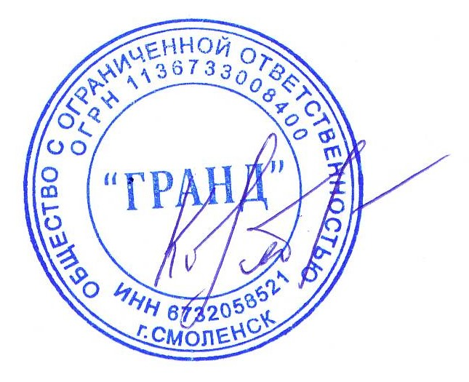

Генеральный директор ООО «Гранд» Комякович А.П.

